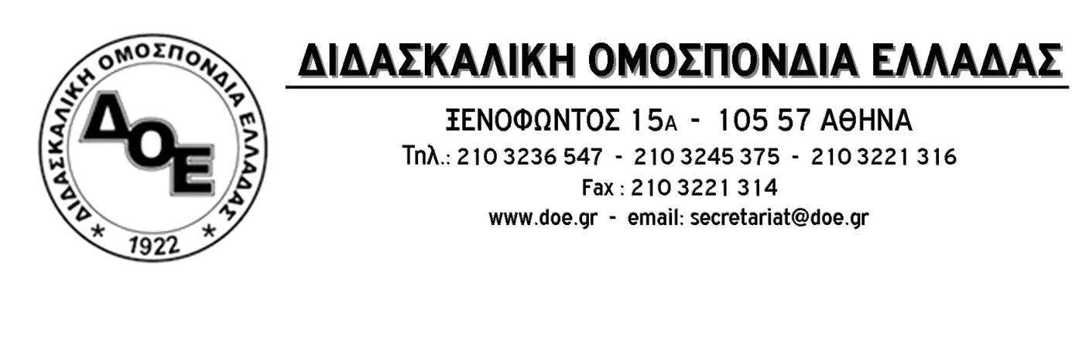
Αρ. Πρωτ. 1446 | Αθήνα 8/3/2021  Προς  Τους Συλλόγους Εκπαιδευτικών Π.Ε.

ΣΤΟ ΠΡΟΣΚΗΝΙΟ ΞΑΝΑ ΟΙ ΤΕΡΑΣΤΙΕΣ ΕΥΘΥΝΕΣ ΚΥΒΕΡΝΗΣΗΣ-ΥΠΟΥΡΓΕΙΟΥ ΠΑΙΔΕΙΑΣ ΓΙΑ ΤΗΝ ΑΠΟΥΣΙΑ ΟΥΣΙΑΣΤΙΚΩΝ ΜΕΤΡΩΝ ΣΤΑ ΕΙΔΙΚΑ ΣΧΟΛΕΙΑ, ΠΑΡΑ ΤΙΣ ΥΠΕΡΑΝΘΡΩΠΕΣ ΠΡΟΣΠΑΘΕΙΕΣ ΤΩΝ ΕΚΠΑΙΔΕΥΤΙΚΩΝ, ΤΟΥ ΕΙΔΙΚΟΥ ΕΠΙΣΤΗΜΟΝΙΚΟΥ ΚΑΙ ΤΟΥ ΕΙΔΙΚΟΥ ΒΟΗΘΗΤΙΚΟΥ ΠΡΟΣΩΠΙΚΟΥ
ΠΑΡΤΕ ΕΠΙΠΤΕΛΟΥΣ ΜΕΤΡΑ! ΔΕΝ ΠΑΕΙ ΑΛΛΟ!
ΠΑΡΑΣΤΑΣΗ ΔΙΑΜΑΡΤΥΡΙΑΣ ΣΤΗΝ ΠΕΡΙΦΕΡΕΙΑΚΗ ΔΙΕΥΘΥΝΣΗ ΕΚΠΑΙΔΕΥΣΗΣ ΑΤΤΙΚΗΣ
ΤΗΝ ΤΡΙΤΗ 9/3 13:00
(3ωρη διευκολυντική στάση εργασίας 11:00-14:00 για τους συναδέλφους στα Ειδικά Σχολεία)
Συναδέλφισσες, Συνάδελφοι
Συνεχίζει να αποτελεί πρόκληση η συνολική προσπάθεια της πολιτικής ηγεσίας του Υ.ΠΑΙ.Θ. να παρουσιάσει μια εικόνα επίπλαστης κανονικότητας, ότι «δεν τρέχει τίποτα», ώστε να κρύψει τις τεράστιες ευθύνες που έχει σχετικά με τις υγειονομικές συνθήκες που επικρατούν στα σχολεία και ιδιαίτερα στα Ειδικά Σχολεία της χώρας.
Τα ερωτήματα, ως προς την ασφαλή λειτουργία των Ειδικών Σχολείων και την προστασία μαθητών και εκπαιδευτικών, είναι αμείλικτα:
- Τι μέτρα έχουν πάρει για την αποσυμφόρηση των δρομολογίων μεταφοράς των μαθητών, ώστε να μειωθεί ο συγχρωτισμός παιδιών από διαφορετικές περιοχές και από διαφορετικά σχολεία;
- Τι μέτρα έχουν πάρει για να προσληφθεί επιπλέον προσωπικό ώστε να μειωθούν οι μαθητές ανά ομάδα, να αξιοποιηθούν τα κλειστά σχολεία και κάθε υποδομή για να μην συγχρωτίζονται μαθητές και εργαζόμενοι; Ποια η πρόβλεψη για προσλήψεις επιπλέον, προσωπικού σχολικών νοσηλευτών & Ε.Β.Π. ώστε να καλύπτονται τα υγειονομικά πρωτόκολλα;
- Τι μέτρα έχουν πάρει για τακτικά επαναλαμβανόμενα τεστ ώστε να υπάρχει αποτελεσματική ιχνηλάτηση;
- Δεν υπάρχει καμία μέριμνα για εντοπισμό, καταγραφή και κυρίως για συστηματική παρακολούθηση των μαθητών που ανήκουν στις ευπαθείς ομάδες, με ευθύνη του Υπουργείου Υγείας. Πολλά παιδιά στα Ειδικά Σχολεία ανήκουν σε ευπαθείς ομάδες κι έχουν και άλλα υποκείμενα (σοβαρά) νοσήματα. Δεν θα έπρεπε, ανάλογα τον τόπο κατοικίας των μαθητών, να υπάρχει συστηματική επαφή και παρακολούθηση του μαθητή και της οικογένειάς του από φορέα της Πρωτοβάθμιας Φροντίδας Υγείας (εξέταση, συχνά τεστ κλπ); Οι υπεράνθρωπες προσπάθειες εκπαιδευτικών, Ε.Ε.Π. και Ε.Β.Π. δεν μπορούν να υποκαταστήσουν την ανάγκη ολοκληρωμένης, ουσιαστικής κρατικής παρέμβασης και μέριμνας, η οποία όμως απουσιάζει προκλητικά!
- Δεν έχει γίνει ούτε ένας εμβολιασμός εργαζόμενου σε Ειδικό Σχολείο. Ο εμβολιασμός του προσωπικού των Ειδικών Σχολείων μπορεί να ανακοινώθηκε ότι μπαίνει σε προτεραιότητα αλλά η όλη διαδικασία εξαντλήθηκε στη δήλωση συμμετοχής, χωρίς ουσιαστικές διαδικασίες ενημέρωσης, χωρίς σχεδιασμό για να ξεκινήσει άμεσα ο εμβολιασμός. Ακόμα και αυτό το τόσο σοβαρό ζήτημα η κυβέρνηση το αντιμετώπισε αποκλειστικά με όρους επικοινωνίας και προπαγάνδας
Το Υπουργείο παίζει στα ζάρια την υγεία εργαζομένων και μαθητών!
Εδώ και τώρα Κυβέρνηση και Υπουργείο Παιδείας ν’ αναλάβουν τις ευθύνες τους! Όσο τα Ειδικά Σχολεία στις «κόκκινες» περιοχές μένουν ανοιχτά, χωρίς να λαμβάνονται όλα τα παραπάνω μέτρα, τόσο οι κίνδυνοι θα μεγαλώνουν!
Απαιτούμε:
- Να προταχθούν οι εκπαιδευτικοί στους μαζικούς εμβολιασμούς και να ξεκινήσουν επιτέλους οι εμβολιασμοί στους εργαζόμενους στα Ειδικά Σχολεία.
- Να διενεργούνται μαζικά, περιοδικά τεστ ώστε να ελέγχεται η διασπορά. Σε περίπτωση επιβεβαιωμένου κρούσματος να γίνονται οι αναγκαίες ιχνηλατήσεις, αλλά να υπάρξει και φροντίδα των πασχόντων.
- Να έχουν όλα τα σχολεία Νοσηλευτή.
- Να προσληφθεί επιπλέον προσωπικό για να μειωθούν οι μαθητές ανά ομάδα, να αξιοποιηθούν τα κλειστά σχολεία και κάθε υποδομή για να μην συγχρωτίζονται μαθητές και εργαζόμενοι.
- Να προσληφθεί επιπλέον προσωπικό καθαριότητας για να καλύπτονται, τουλάχιστον επαρκώς, τα υγειονομικά πρωτοκόλλα.
- Να γίνεται αυστηρός έλεγχος από την Περιφέρεια για το εάν τηρούνται τα υγειονομικά πρωτόκολλα στη μεταφορά των μαθητών. Να αυξηθούν τα δρομολόγια ώστε να μειωθεί ο κίνδυνος.
- Να συνεχίζονται οι αναγκαίες επιστημονικές παρεμβάσεις με ευθύνη του Υπουργείου για τους μαθητές των σχολείων στα οποία αναστέλλεται η εκπαιδευτική διαδικασία.
Την Τρίτη 9/3/2021 και ώρα 13:00, θα πραγματοποιηθεί παράσταση διαμαρτυρίας στην Περιφερειακή Διεύθυνση Εκπαίδευσης Αττικής.
ΔΕΝ ΠΑΕΙ ΑΛΛΟ! ΠΑΡΤΕ ΤΩΡΑ ΜΕΤΡΑ!

Από τη Δ.Ο.Ε.

